Выполнила
Полякова А.В. – воспитатель

ПАМЯТКИ
ПО БЕЗОПАСНОСТИ НА ЛЬДУ

НЕ ВЫХОДИТЕ НА ЛЁД В ОДИНОЧКУ!
НЕ ПРОВЕРЯЙТЕ ПРОЧНОСТЬ ЛЬДА НОГОЙ!
БУДЬТЕ ВНИМАТЕЛЬНЫ, ОСТОРОЖНЫ И ГОТОВЫ В ЛЮБУЮ МИНУТУ К ОПАСНОСТИ!

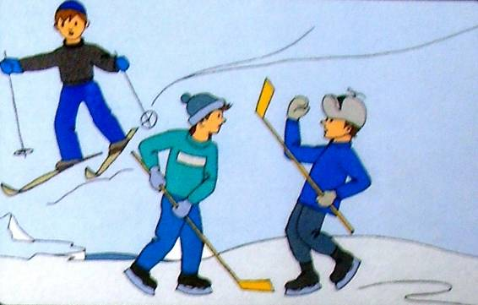

БУДЬТЕ ОСТОРОЖНЫ!
ПОД СНЕГОМ МОГУТ БЫТЬ ПОЛЫНЬИ, ТРЕЩИНЫ ИЛИ ЛУНКИ!

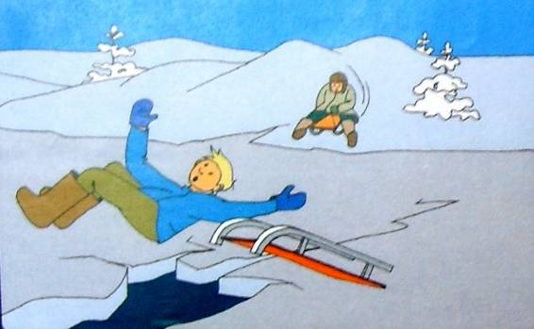

ВНИМАНИЕ!
В ТАКИХ МЕСТАХ ПОД СНЕГОМ МОГУТ БЫТЬ
ГЛУБОКИЕ ТРЕЩИНЫ И РАЗЛОМЫ!

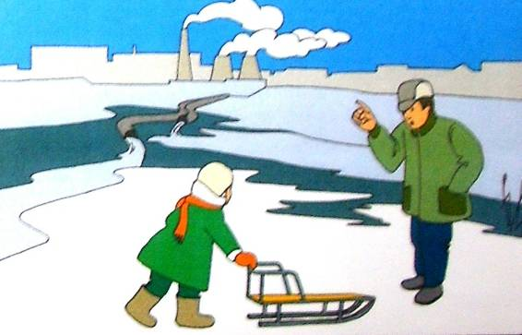

ОСТОРОЖНО!
В ТАКИХ МЕСТАХ ДАЖЕ ПОСЛЕ СИЛЬНЫХ МОРОЗОВ СЛАБЫЙ ЛЁД!

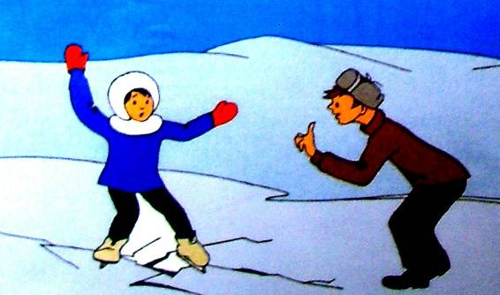

ВНИМАНИЕ!
ЕСЛИ ПОД ВАШИМИ НОГАМИ ЗАТРЕЩАЛ ЛЁД И ПОЯВИЛИСЬ ТРЕЩИНЫ – НЕ ПУГАЙТЕСЬ И НЕ БЕГИТЕ ОТ ОПАСНОСТИ!
ПЛАВНО ЛОЖИТЕСЬ НА ЛЁД И ПЕРЕКАТЫВАЙТЕСЬ В БЕЗОПАСНОЕ МЕСТО!

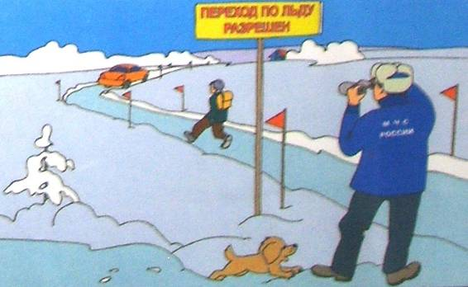

ПОМНИТЕ!
БЫСТРОЕ ОКАЗАНИЕ ПОМОЩИ ПОПАВШИМ В БЕДУ
ВОЗМОЖНО ТОЛЬКО В ЗОНЕ РАЗРЕШЁННОГО ПЕРЕХОДА!

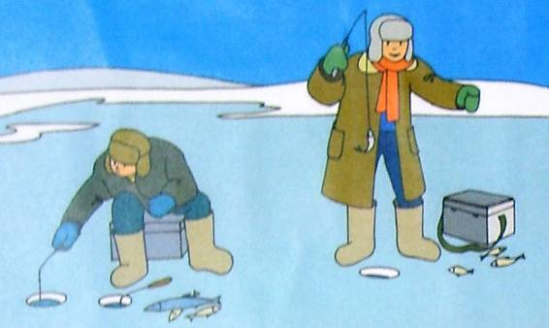

ВО ВРЕМЯ ЗИМНЕЙ РЫБАЛКИ ДУМАЙТЕ, ПРЕЖДЕ ВСЕГО, О БЕЗОПАСНОСТИ, И ТОЛЬКО ПОТОМ - ОБ УЛОВЕ!

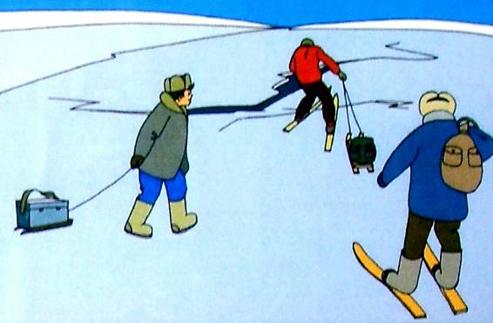

ПЕРЕДВИГАЯСЬ ПО ЛЬДУ, БУДЬТЕ ВСЕГДА ГОТОВЫ
НЕМЕДЛЕННО ОСВОБОДИТЬСЯ ОТ ГРУЗА!

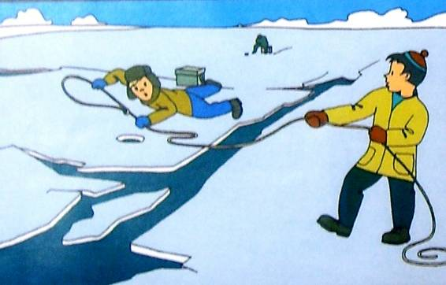

ВСЕГДА ИМЕЙТЕ ПОД РУКОЙ ВЕРЁВКУ ДЛИНОЙ 12-15 МЕТРОВ.
ДЕРЖИТЕ РЯДОМ ДОСКУ ИЛИ БОЛЬШУЮ ВЕТКУ!

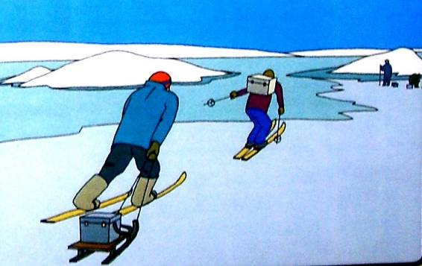

ОСТОРОЖНО!
ЛЁД МЕЖДУ ОСТРОВАМИ И ПЛЁСАМИ ОПАСЕН ВСЕГДА!
НЕ ЛОВИТЕ РЫБУ ДАЛЕКО ОТ БЕРЕГА, КАКОЙ БЫ КЛЁВ ТАМ НЕ БЫЛ!

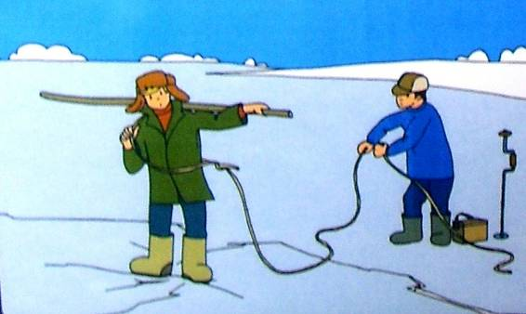

ПРИ КРАЙНЕЙ НЕОБХОДИМОСТИ ПРОХОДИТЕ ОПАСНЫЕ МЕСТА
ТОЛЬКО СО СТРАХОВКОЙ!
ПЕРЕДВИГАЙТЕСЬ СКОЛЬЗЯЩИМ ШАГОМ!

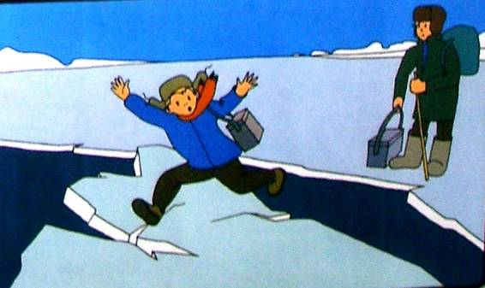

НЕ ПРЫГАЙТЕ НА ОТОРВАВШУЮСЯ ЛЬДИНУ!
ОНА МОЖЕТ НЕ ВЫДЕРЖАТЬ ВАС И ПЕРЕВЕРНУТЬСЯ!

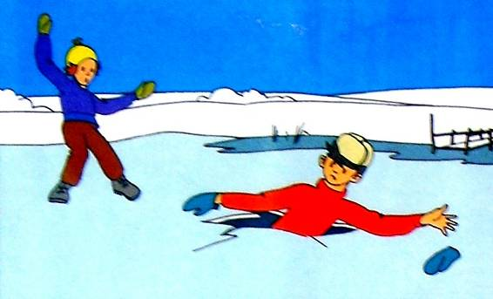

НЕ ПОДДАВАЙТЕСЬ ПАНИКЕ! БЕРЕГИТЕ СИЛЫ!
НАПОЛЗАЙТЕ НА ЛЕД С ШИРОКО РАСТАВЛЕННЫМИ
РУКАМИ, ДЕЛАЙТЕ ПОПЫТКИ ЕЩЕ И ЕЩЕ!

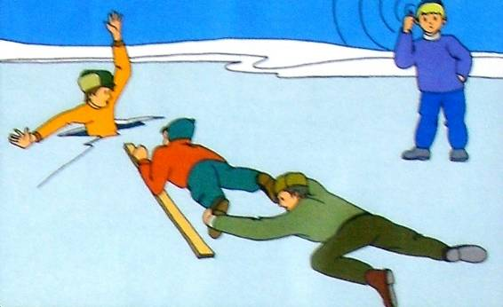

ПРИ СПАСЕНИИ ДЕЙСТВЙТЕ БЫСТРО, РЕШИТЕЛЬНО, НО ПРЕДЕЛЬНО ОСТОРОЖНО.
ГРОМКО ПОДБАДРИВАЙТЕ СПАСАЕМОГО, ПОДАВАЙТЕ СПАСАТЕЛЬНЫЙ ПРЕДМЕТ С РАССТОЯНИЯ 3-4 МЕТРА.
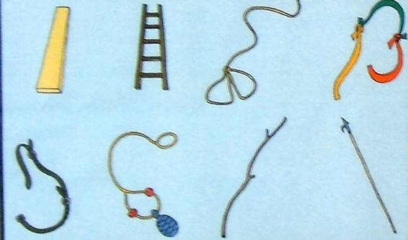

СПАСАТЕЛЬНЫЕ ПРЕДМЕТЫ:

► доска ► связанные ремни
► лестница ► конец Александрова
► веревка с петлями на концах ► большая ветка
► связанные шарфы ► багор

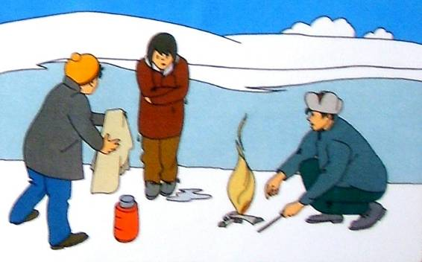

ДАЙТЕ ПОСТРАДАВШЕМУ ЧАСТЬ СВОЕЙ ОДЕЖДЫ.
РАЗВЕДИТЕ КОСТЁР И ОБОГРЕЙТЕ ПОСТРАДАВШЕГО,
ВЫЗОВИТЕ СПАСАТЕЛЕЙ ИЛИ «СКОРУЮ ПОМОЩЬ»!

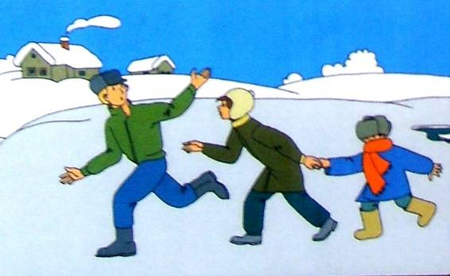

ВЫБРАВШИСЬ ИЗ ПРОРУБИ, СНИМИТЕ,
ТЩАТЕЛЬНО ОТОЖМИТЕ И СНОВА НАДЕНЬТЕ ОДЕЖДУ.
БЕГОМ СЛЕДУЙТЕ К БЛИЖАЙШЕМУ НАСЕЛЁННОМУ ПУНКТУ.
ВЫЗОВИТЕ СПАСАТЕЛЕЙ ИЛИ «СКОРУЮ ПОМОЩЬ»!

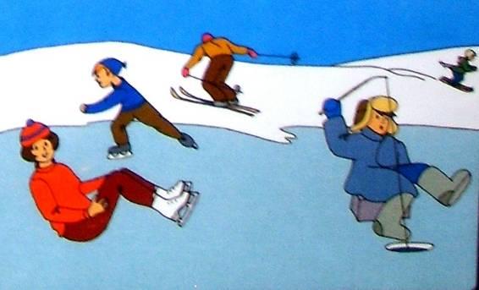

НЕ ДОПУСКАЙТЕ ОБМОРОЖЕНИЯ И ЗАМЕРЗАНИЯ.

Признаки обморожения:
побледнение кожи,
потеря чувствительности на побледневшем участке.

Совет:
плавно растирая обмороженный участок рукой,
идите домой. Снегом не растирать!

Признаки замерзания:
вялость, озноб, чувство усталости, тяга ко сну.
Совет: позовите на помощь друзей и бегом с ними домой!

